Resolución del Pleno del Instituto de Transparencia, Acceso a la Información Pública y Protección de Datos Personales del Estado de México y Municipios, con domicilio en Metepec, Estado de México, de fecha siete de agosto de dos mil diecinueve.

VISTOS el expediente formado con motivo del recurso de revisión 03217/INFOEM/IP/RR/2019, promovido por un ciudadano, en lo sucesivo EL RECURRENTE, en contra de la respuesta del Ayuntamiento de Chalco, en lo sucesivo EL SUJETO OBLIGADO, se procede a dictar la presente resolución con base en lo siguiente:

RESULTANDO

I. En fecha veinticuatro de abril de dos mil diecinueve, EL RECURRENTE presentó a través del Sistema de Acceso a la Información Mexiquense, en lo subsecuente EL SAIMEX, ante EL SUJETO OBLIGADO, la solicitud de acceso a la información pública, a la que se le asignó el número de expediente 00138/CHALCO/IP/2019, mediante la cual solicitó:

“solicito la factura de los electrodomesticos entregados por el regidor Miguel Angel Rivero Carbajal a los reporteros de la región en el restaurante paradise así como la factura del restaurante. tambien requiero el personal que tiene adsccrito a su oficina, cuantos asesores tiene y si entregó a tiempo su declaración patrimonial.” (Sic)

MODALIDAD DE ENTREGA: Vía SAIMEX.

De igual forma, adjunto cinco archivos electrónicos que contienen fotos de la entrega de electrodomésticos referidos.

II. De las constancias que obran en el expediente electrónico del SAIMEX, se advierte que el veinticinco de abril de dos mil diecinueve, en el apartado de requerimientos, el Titular de la Unidad de Transparencia turnó la solicitud de información al Servidor Público Habilitado Competente, tal como se aprecia en la subsecuente imagen:
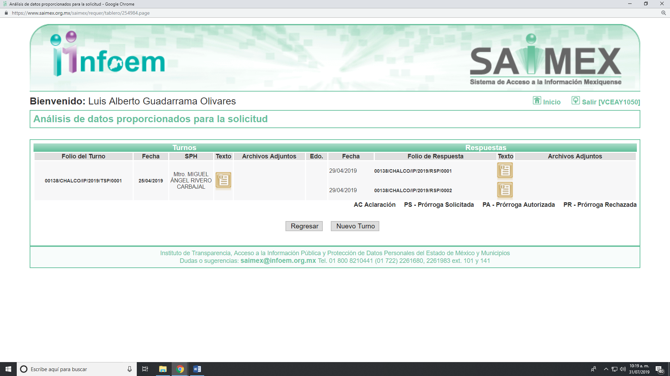
Cabe precisar que de la respuesta otorgada a la solicitud de acceso a la información pública, el servidor público que da contestación a la misma, ostenta el cargo de Noveno Regidor.

III. De las constancias que obran en EL SAIMEX, se desprende que el veintinueve de abril de dos mil diecinueve, EL SUJETO OBLIGADO dio respuesta a la solicitud de acceso a la información de la siguiente forma, como se muestra a continuación:
“Folio de la solicitud: 00138/CHALCO/IP/2019
En respuesta a la solicitud recibida, nos permitimos hacer de su conocimiento que con fundamento en el artículo 53, Fracciones: II, V y VI de la Ley de Transparencia y Acceso a la Información Pública del Estado de México y Municipios, le contestamos que:
Con fundamento en lo dispuesto en los artículos 6º apartado A de la Constitución Política de los Estados Unidos Mexicanos; 5º párrafos trece, catorce y quince fracciones I a VII de la Constitución Política del Estado Libre y Soberano de México, 1, 2, 12, 53 fracciones II, V y VI, y 163 de la Ley de Transparencia y Acceso a la Información Pública del Estado de México y Municipios, se le hace de su conocimiento y notificación de la respuesta emitida por la servidor público habilitado de la Novena Regiduría. Dando respuesta a la solicitud no. 00138/CHALCO/IP/2019, y con fundamento en el artículo 12 de la Ley de Transparencia y Acceso a la información Pública del Estado de México y Municipios los sujetos obligados sólo proporcionarán información pública que obre en sus archivos; esto con respecto a las facturas solicitadas Y con fundamento en artículo. 161 de la misma ley, usted podrá ingresar a la página de IPOMEX para conocer al personal que se encuentre adscrito en la novena regiduría, el cual está conformado por cinco asesores. https://www.ipomex.org.mx/ipo3/lgt/indice/CHALCO/art_92_viii/1/0/109.web Y en cuanto al cumplimiento de su declaración el regidor Miguel Ángel Rivero Carbajal entregó en tiempo y forma. Considerando que requirió la respuesta a su solicitud de información pública mediante el Sistema de Acceso a la Información Mexiquense (SAIMEX); se le notifica por dicha vía la respuesta anterior. Así mismo le informo que en término de los artículos 176, 177, 178 y 179 de la Ley de Transparencia y Acceso a la Información Pública del Estado de México y Municipios, tiene el derecho de interponer el Recurso de Revisión en un plazo de 15 días hábiles siguientes a partir de la presente fecha, en caso de considerar que la respuesta es desfavorable a su solicitud.
ATENTAMENTE
LIC. LIZBETH LUNA GALICIA”

IV. Inconforme con la respuesta, el treinta de abril del año dos mil diecinueve, EL RECURRENTE interpuso el recurso de revisión objeto del presente estudio, al que se le asignó el número de expediente 03217/INFOEM/IP/RR/2019, en el que señaló como acto impugnado lo siguiente:

“No contestó de forma completa la solicitud, no se determina con que facturas se compraron los aparatos electrodomesticos, es de suma importancia por que de hacerlo estaría promoviendo su imagen con recursos publicos además que dicho acto lo hizo con su caracter de noveno regidor.” (Sic)

Asimismo, como razones o motivos de inconformidad:

“solo responde parte de la solicitud de información y se debe de contestar toda la solcitud y en su caso fundamentar y motivar la falta de respuesta.” (Sic)

V. El treinta de abril de dos mil diecinueve, el recurso de que se trata se envió electrónicamente al Instituto de Transparencia, Acceso a la Información Pública y Protección de Datos Personales del Estado de México y Municipios y con fundamento en el artículo 185, fracción I de la Ley de Transparencia y Acceso a la Información Pública del Estado de México y Municipios, se turno a la Comisionada EVA ABAID YAPUR; a efecto de que decretara su admisión o desechamiento.

VI. El ocho de mayo de dos mil diecinueve, atento a lo dispuesto en el artículo 185, fracciones I, II y IV de la Ley de Transparencia y Acceso a la Información Pública del Estado de México y Municipios, se acordó la admisión a trámite del referido recurso de revisión, así como la integración del expediente respectivo, mismo que se puso a disposición de las partes, para que, de considerarlo conveniente, en el plazo máximo de siete días hábiles, EL RECURRENTE realizara manifestaciones y alegatos, así como ofreciera las pruebas que a su derecho conviniera y, en el caso del SUJETO OBLIGADO exhibiera el Informe Justificado correspondiente.

VII. De las constancias que obran en el SAIMEX, se advierte que EL RECURRENTE no presentó manifestaciones y alegatos, ni ofreció los medios de prueba que a su derecho conviniera.

Por su parte, EL SUJETO OBLIGADO el veinte de mayo de dos mil diecinueve presentó el Informe Justificado dentro del término concedido para tal efecto; mismo que, será materia de análisis en el apartado correspondiente.

VIII. Transcurrido el plazo señalado en el párrafo anterior y, una vez analizado el estado procesal que guarda el expediente, el treinta de julio de dos mil diecinueve, la Comisionada Ponente acordó el cierre de instrucción, así como la remisión del mismo a efecto de ser resuelto, de conformidad con lo establecido en el artículo 185, fracciones VI y VIII de la Ley de Transparencia y Acceso a la Información Pública del Estado de México y Municipios.

IX. En fecha treinta de julio de dos mil diecinueve, con fundamento en el artículo 181, párrafo tercero de la Ley de Transparencia y Acceso a la Información Pública del Estado de México y Municipios, se determinó ampliar el plazo para emitir resolución por un periodo de quince días hábiles;
X. Posteriormente, en la Vigésimo Octava Sesión Ordinaria de fecha siete de agosto de dos mil dieciocho, el Pleno de este Instituto aprobó el returno del presente recurso de revisión al Comisionado José Guadalupe Luna Hernández, a efecto de que emitiera el proyecto de resolución correspondiente; y,
CONSIDERANDO

PRIMERO. Competencia. Este Instituto de Transparencia, Acceso a la Información Pública y Protección de Datos Personales del Estado de México y Municipios, es competente para conocer y resolver el presente recurso, conforme a lo dispuesto en los artículos 6, Apartado A de la Constitución Política de los Estados Unidos Mexicanos; 5, párrafos vigésimo segundo, vigésimo tercero y vigésimo cuarto, fracciones IV y V de la Constitución Política del Estado Libre y Soberano de México; 1, 2, fracción II, 13, 29, 36, fracciones I y II, 176, 178, 179, 181, párrafo tercero y 185 de la Ley de Transparencia y Acceso a la Información Pública del Estado de México y Municipios; y 9, fracciones I y XXIV y 11 del Reglamento Interior del Instituto de Transparencia, Acceso a la Información Pública y Protección de Datos Personales del Estado de México y Municipios; toda vez que se trata de recurso de revisión interpuesto por un Ciudadano en términos de la Ley de la materia.

SEGUNDO. Interés. El recurso de revisión fue interpuesto por parte legítima, en atención a que se presentó por EL RECURRENTE, quien es la misma persona que formuló la solicitud de acceso a la información pública al SUJETO OBLIGADO.

TERCERO. Oportunidad. El recurso de revisión fue interpuesto dentro del plazo de quince días hábiles contados a partir del día siguiente a aquel en que EL RECURRENTE tuvo conocimiento de la respuesta impugnada, tal y como lo prevé el artículo 178 de la Ley de Transparencia y Acceso a la Información Pública del Estado de México y Municipios, que establece:
“Artículo 178. El solicitante podrá interponer, por sí mismo o a través de su representante, de manera directa o por medios electrónicos, recurso de revisión ante el Instituto o ante la Unidad de Transparencia que haya conocido de la solicitud dentro de los quince días hábiles, siguientes a la fecha de la notificación de la respuesta.
A falta de respuesta del sujeto obligado, dentro de los plazos establecidos en esta Ley, a una solicitud de acceso a la información pública, el recurso podrá ser interpuesto en cualquier momento, acompañado con el documento que pruebe la fecha en que presentó la solicitud.
En el caso de que se interponga ante la Unidad de Transparencia, ésta deberá remitir el recurso de revisión al Instituto a más tardar al día siguiente de haberlo recibido.” (Sic)
En efecto, atendiendo a que EL SUJETO OBLIGADO notificó la respuesta a la solicitud de información pública el día veintinueve de abril de dos mil diecinueve, el plazo de quince días hábiles que el artículo 178 de la ley de la materia otorga al RECURRENTE para presentar los recursos de revisión, transcurrió del treinta de abril al veintidós de mayo dos mil diecinueve, sin contemplar en el cómputo los días cuatro, cinco, once, doce, dieciocho y diecinueve de mayo del año en curso por corresponder a sábados y domingos, de conformidad con el artículo 3, fracción X de la Ley de Transparencia y Acceso a la Información Pública del Estado de México y Municipios, y los días uno y seis de mayo de dos mil diecinueve, por suspensión de labores, de conformidad con el artículo 3, fracción X de la Ley de Transparencia y Acceso a la Información Pública del Estado de México y Municipios y al calendario oficial publicado en el periódico oficial “Gaceta del Gobierno” publicado el diecinueve de diciembre de dos mil dieciocho.
En ese tenor, si el recurso de revisión que nos ocupa, se interpuso el treinta de abril de dos mil diecinueve, éste se encuentra dentro de los márgenes temporales previstos en el citado precepto legal y, por tanto, su interposición considera oportuna.

CUARTO. Procedibilidad. Del análisis efectuado, se advierte que resulta procedente la interposición del recurso y se concluye la acreditación plena de todos y cada uno de los elementos formales exigidos por el artículo 180 de la Ley de Transparencia y Acceso a la Información Pública del Estado de México y Municipios, en atención a que fue presentado mediante el formato visible en el SAIMEX.

QUINTO. Estudio y resolución del recurso. Una vez determinada la vía sobre la que versará el presente recurso y previa revisión del expediente electrónico formado en EL SAIMEX con motivo de la solicitud de información y del recurso a que da origen, es conveniente analizar si la respuesta del SUJETO OBLIGADO, cumple con los requisitos y procedimientos del derecho de acceso a la información pública; por lo que, en primer término debemos recordar que la solicitud de acceso a la información por parte del particular fue conocer las facturas de los electrodomésticos entregados por el regidor Miguel Ángel Rivero Carbajal a los reporteros de la región en el restaurante Paradise así como la factura del restaurante, también que personal tiene adscrito a su oficina, cuántos asesores tiene y si entregó a tiempo su declaración patrimonial..

Por su parte EL SUJETO OBLIGADO da respuesta a lo solicitado; esto es, en relación a las facturas le indicó que sólo proporcionara los documentos que obren en sus archivos, le informó que tiene cinco asesores, en cuanto al personal adscrito a la Novena Regiduría le señaló una dirección electrónica denominada https://www.ipomex.org.mx/ipo3/lgt/indice/CHALCO/art_92_viii/1/0/109.web, por último en atención a que si presentó en tiempo y forma su declaración patrimonial, le señaló que sí.

De lo anterior, el particular se inconforma exponiendo como acto impugnado que no se determina con qué facturas se compraron los aparatos electrodomésticos, y señaló como razones y motivos de inconformidad que no fundó ni motivo su respuesta, anexando los archivos electrónicos que anexó a su solicitud de acceso a la información pública.
En atención a lo expuesto y de las constancias que obran en el expediente electrónico del SAIMEX, se advierte que EL RECURRENTE fue omiso en realizar manifestaciones o presentar pruebas que a su derecho convinieran.
Por su parte EL SUJETO OBLIGADO presentó el Informe Justificado mediante el cual da respuesta al planteamiento requerido por el particular por lo que se procede a insertar el informe de referencia:
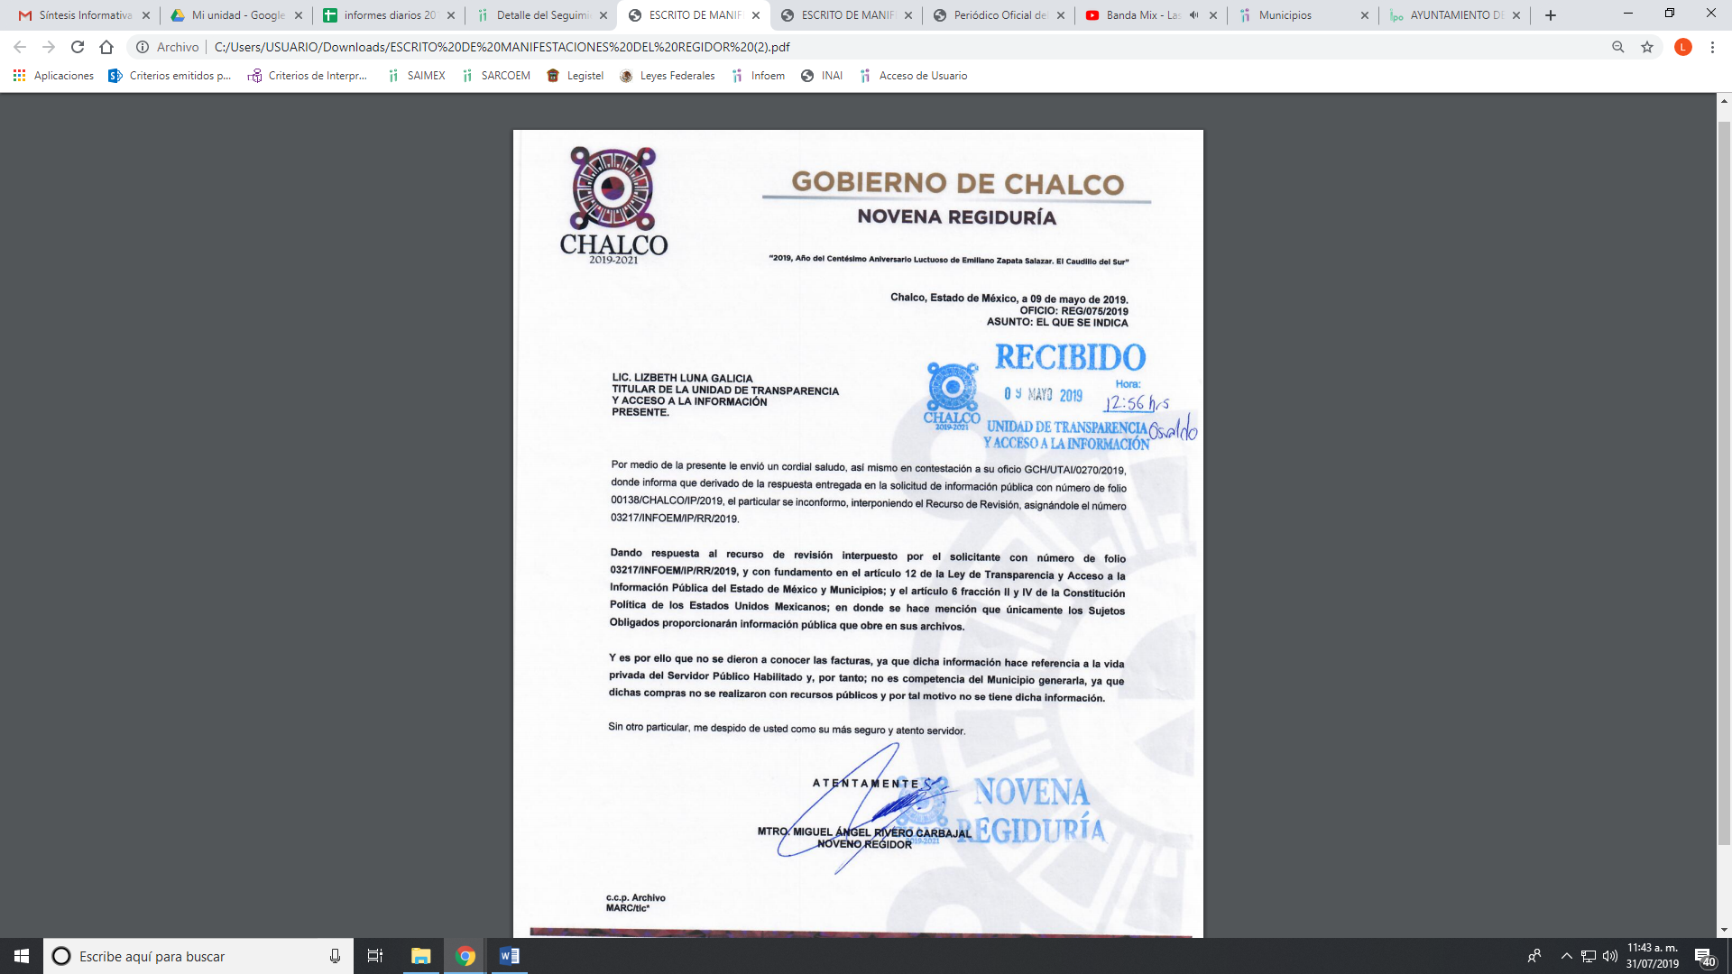
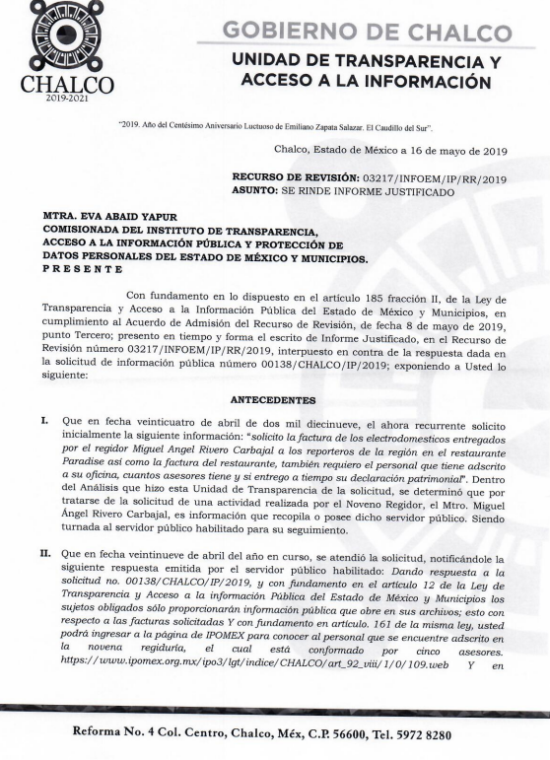
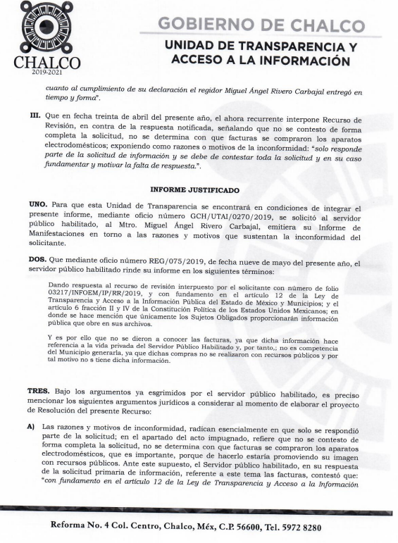
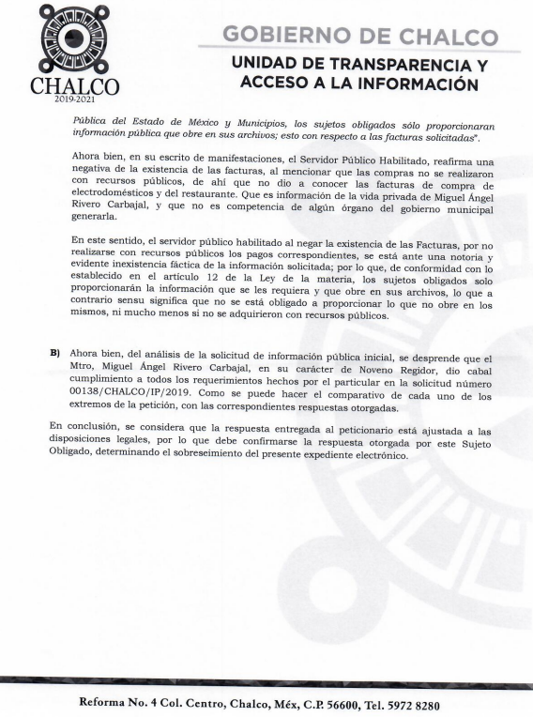
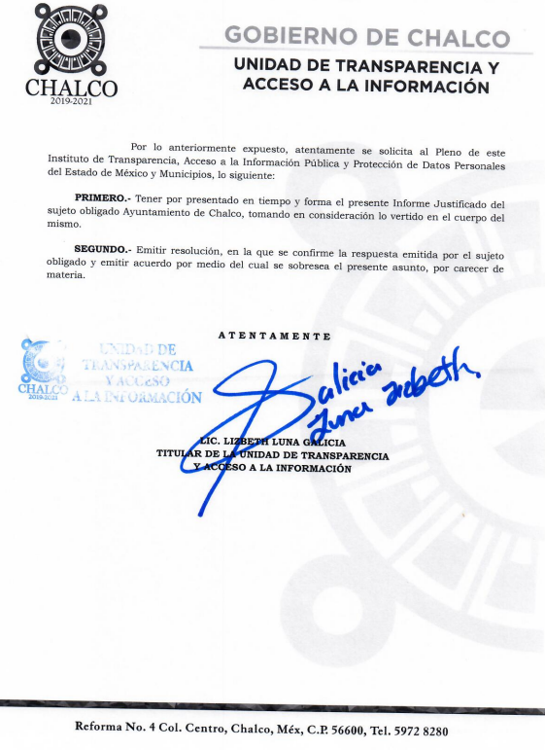
Como se ha visto, EL SUJETO OBLIGADO, dio respuesta a los planteamientos realizados por el particular en relación a su solicitud de acceso a la información pública.
Esto es, si bien es cierto, en respuesta pretende dar constestación a los requerimientos planteados por el particular, también lo es que mediante Informe Justificado precisa lo relativo al porque no entrega las facturas que amparan la compra de los electrodomésticos al señalar que éstos no se adquirieron con recursos públicos por lo que no es competencia de la Administración Pública Municipal, por lo que da respuesta al planteamiento requerido por el particular.
Ahora bien, para un mejor estudio de la solicitud requerida por el particular y la respuesta por parte del SUJETO OBLIGADO, la desglosaremos en el presente cuadro:

Solicitud | Respuesta | Informe Justificado | Cumple
La factura de los electrodomésticos entregados por el regidor Miguel Ángel Rivero Carbajal a los reporteros de la región en el restaurante Paradise | Le indico que conforme al artículo 12 de la Ley de Transparencia y Acceso a la Información Pública del Estado de México y Municipios, sólo se entregara la información que obre en sus archivos | Le precisó que el pago de los electrodomésticos y el restaurante no se pagaron con recursos públicos.
El personal que tiene adscrito la Novena Regiduría | Le señaló una liga electrónica en la que podía consultar la información | Ratificó su respuesta | Parcial
Número de asesores | La manifestó que cuenta con cinco asesores | Ratificó su respuesta
El Noveno Regidor entregó a tiempo su declaración patrimonial. | Le informó que si entregó en tiempo y forma | Ratificó su respuesta

Es de esta forma que en relación al primer cuestionamiento por parte del particular relativo a las facturas que amparan la compra de electrodomésticos y el pago del restaurante donde se llevó a cabo dicho evento, en respuesta EL SUJETO OBLIGADO señaló que en términos del artículo 12 de la normativa sólo se proporcionarán los documentos que obren en los archivos; por lo que, mediante Informe Justificado le precisó que los mismos no fueron pagados con recursos públicos por lo que no interviene la Administración Pública Municipal, lo cual constituye un hecho negativo. Así, si se considera el hecho negativo, es obvio que éste no puede fácticamente obrar en los archivos del SUJETO OBLIGADO, ya que no puede probarse por ser lógica y materialmente imposible, en razón de que al no haber generado dicha información, no la posee, no administra, y no cuenta con la misma.

Asimismo, no se trata de un caso por el cual la negación del hecho implique la afirmación del mismo, simplemente se está ante una notoria y evidente inexistencia fáctica de la información solicitada.

Así, y de conformidad con lo establecido en el artículo 12 de la Ley de Transparencia y Acceso a la Información Pública del Estado de México y Municipios EL SUJETO OBLIGADO sólo proporcionará la información que se les requiera y que obre en sus archivos, lo que a contrario sensu significa que no se está obligado a proporcionar lo que no obre en los mismos; destacando entonces que el Pleno de este Organismo Garante, ha sostenido que ante la presencia de un hecho negativo, resultaría innecesaria una declaratoria de inexistencia en términos de los artículos 19, 169 y 170 de la Ley de la materia, y ante un hecho negativo resultan aplicables la siguiente tesis:

“HECHOS NEGATIVOS, NO SON SUSCEPTIBLES DE DEMOSTRACIÓN.
Tratándose de un hecho negativo, el Juez no tiene por qué invocar prueba alguna de la que se desprenda, ya que es bien sabido que esta clase de hechos no son susceptibles de demostración.
Amparo en revisión 2022/61. José García Florín (Menor). 9 de octubre de 1961. Cinco votos. Ponente: José Rivera Pérez Campos.”

De igual forma, es aplicable el criterio 7/2017, emitido en la Segunda Época por el Instituto Nacional de Transparencia, Acceso a la Información y Protección de Datos Personales, el cual señala lo siguiente:

“Casos en los que no es necesario que el Comité de Transparencia confirme formalmente la inexistencia de la información. La Ley General de Transparencia y Acceso a la Información Pública y la Ley Federal de Transparencia y Acceso a la Información Pública establecen el procedimiento que deben seguir los sujetos obligados cuando la información solicitada no se encuentre en sus archivos; el cual implica, entre otras cosas, que el Comité de Transparencia confirme la inexistencia manifestada por las áreas competentes que hubiesen realizado la búsqueda de la información. No obstante lo anterior, en aquellos casos en que no se advierta obligación alguna de los sujetos obligados para contar con la información, derivado del análisis a la normativa aplicable a la materia de la solicitud; y además no se tengan elementos de convicción que permitan suponer que ésta debe obrar en sus archivos, no será necesario que el Comité de Transparencia emita una resolución que confirme la inexistencia de la información.
Resoluciones:
• RRA 2959/16. Secretaría de Gobernación. 23 de noviembre de 2016. Por unanimidad. Comisionado Ponente Rosendoevgueni Monterrey Chepov.
• RRA 3186/16. Petróleos Mexicanos. 13 de diciembre de 2016. Por unanimidad. Comisionado Ponente Francisco Javier Acuña Llamas.
• RRA 4216/16. Cámara de Diputados. 05 de enero de 2017. Por unanimidad. Comisionada Ponente Areli Cano Guadiana.”

De esta forma, se privilegia el principio de simplicidad y rapidez que rigen las actuaciones de la Autoridades en materia de acceso a la información pública, consagradas en la Ley de Transparencia y Acceso a la Información Pública del Estado de México y Municipios, en sus artículos 2, fracciones I y II, 150 y 173, que señalan:

“Artículo 2. Son objetivos de esta Ley:
I. Establecer la competencia, operación y funcionamiento del Instituto, en materia de transparencia y acceso a la información;
II. Proveer lo necesario para garantizar a toda persona el derecho de acceso a la información pública, a través de procedimientos sencillos, expeditos, oportunos y gratuitos, determinando las bases mínimas sobre las cuales se regirán los mismos;

Artículo 150. El procedimiento de acceso a la información es la garantía primaria del derecho en cuestión y se rige por los principios de simplicidad, rapidez gratuidad del procedimiento, auxilio y orientación a los particulares, así como atención adecuada a las personas con discapacidad y a los hablantes de lengua indígena con el objeto de otorgar la protección más amplia del derecho de las personas.

Artículo 173. Sin perjuicio de lo anteriormente establecido, el procedimiento de acceso a la información se rige por los siguientes principios:
I. Simplicidad y rapidez;
II. Gratuidad del procedimiento; y
III. Auxilio y orientación a los particulares.”

En razón de lo anterior, y como se desprendió del Informe Justificado ya que señaló que la compra de los bienes y pago del consumo no se realizó con recursos públicos, por lo que no obra en sus archivos la información requerida por EL RECURRENTE.
Ahora bien, en relación a que el particular requirió cuántos servidores públicos se encuentran adscritos a la Novena Regiduría, a lo que EL SUJETO OBLIGADO le manifestó que la información la podía consulta en la Página de Información Pública de Oficio (IPOMEX) mediante la liga electrónica https://www.ipomex.org.mx/ipo3/lgt/indice/CHALCO/art_92_viii/1/0/109.web, información que se ratificó mediante Informe Justificada, por lo que personal de esta Ponencia Resolutora verificó el contenido de la misma encontrando lo siguiente:
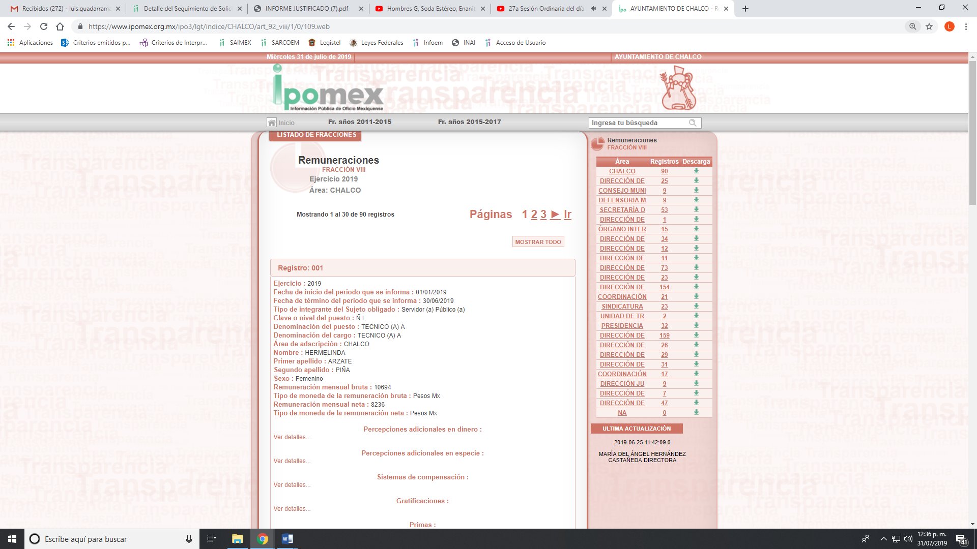
De lo anterior, tenemos que existen 90 registros y que de la información contenida en ella no se puede advertir que servidores públicos se encuentran adscritos a la Novena Regiduría, por lo que, no se dio cumplimiento a lo establecido en el artículo 161 de la Ley de Transparencia y Acceso a la Información Pública del Estado de México y Municipios que dispone:

“Artículo 161. Cuando la información requerida por el solicitante ya esté disponible al público en medios impresos, tales como libros, compendios, trípticos, registros públicos, en formatos electrónicos disponibles en Internet o en cualquier otro medio, se le hará saber por el medio requerido por el solicitante la fuente, el lugar y la forma en que puede consultar, reproducir o adquirir dicha información en un plazo no mayor a cinco días hábiles. La fuente deberá ser precisa y concreta y no debe implicar que el solicitante realice una búsqueda en toda la información que se encuentre disponible.”

Del dispositivo jurídico transcrito, se desprende que no se da certeza jurídica al particular de quiénes son los servidores públicos que se encuentran laborando en la Regiduría solicitada; aunado a que, la información no precisa y concreta e implica realizar una búsqueda en toda la información ahí contenida, por lo que es dable ordenar al SUJETO OBLIGADO la información y haga entrega al particular del documento donde conste el personal que se encuentra escrito a la Novena Regiduría

Por lo que es preciso citar lo que dispone el Bando Municipal de Chalco 2019:

“ARTÍCULO 28.- Para el ejercicio de sus atribuciones y responsabilidades ejecutivas, el Ayuntamiento se auxiliará con Dependencias, Entidades y Unidades de la Administración Pública Municipal, que estarán subordinadas a la Presidencia Municipal, así como de los Organismos Públicos Descentralizados y Organismo Público Autónomo, siguientes:

Dirección de Finanzas y Administración;

ARTÍCULO 29.- El Ayuntamiento expedirá su Reglamento Interno, los acuerdos y otras disposiciones que tiendan a regular a las Dependencias y Entidades de la Administración Pública Municipal. Para el eficiente desempeño de sus funciones, cada Dependencia se integrará con las Subdirecciones, Coordinaciones, Departamentos y Unidades Administrativas que resulten necesarias, previa autorización del Presidente Municipal y de conformidad a sus recursos presupuestales. Las personas titulares serán nombradas y removidas libremente por la Persona del Ejecutivo Municipal con base en el artículo 128 fracción VIII de la Constitución Política del Estado Libre y Soberano de México y conforme el marco de los Derechos Humanos. La Dirección de Finanzas y Administración por conducto de sus áreas administrativas; planeará, organizará y dirigirá las acciones necesarias para que las dependencias del Ayuntamiento, cuenten con los recursos humanos, materiales, técnicos y servicios generales, permitiendo la contribución eficiente y eficaz de sus funciones, realizando estas de forma programada de acuerdo a las políticas, prioridades y restricciones; teniendo como finalidad el cumplimiento de sus objetivos y metas; así como las que establezca el Ayuntamiento.”

Es de lo anterior, que EL SUJETO OBLIGADO cuenta con una Unidad Administrativa que pudiera contar con la información como lo es la Dirección de Finanzas y Administración, quien tiene dentro de sus atribuciones y funciones el que las dependencias de la Administración Municipal cuenten con los recursos humanos necesarios para llevar a cabo las actividades que le son conferidas; por lo que es dable, ordenar al SUJETO OBLIGADO entregar el documento o documentos donde consten los nombres de los servidores públicos adscritos a la Novena Regiduría.

Por otra parte, no pasa desapercibido para este Órgano Garante que la documentación que se ordena entregar al SUJETO OBLIGADO pudieran obrar datos personales por lo que deberá elaborar en su caso versión pública.

Siguiendo, el procedimiento que la Ley de Transparencia en cita establece de los siguientes artículos:

“Artículo 49. Los Comités de Transparencia tendrán las siguientes atribuciones:
I. Instituir, coordinar y supervisar en términos de las disposiciones aplicables, las acciones, medidas y procedimientos que coadyuven a asegurar una mayor eficacia en la gestión y atención de las solicitudes en materia de acceso a la información;
II. Confirmar, modificar o revocar las determinaciones que en materia de ampliación del plazo de respuesta, clasificación de la información y declaración de inexistencia o de incompetencia realicen los titulares de las áreas de los sujetos obligados;
III. Ordenar, en su caso a las áreas competentes que generen la información que derivado de sus facultades, competencias y funciones deban tener en posesión o que previa acreditación de la imposibilidad de su generación, exponga, de forma fundada y motivada las razones por las cuales, en el caso particular, no ejercieron dichas facultades, competencias o funciones;
IV. Establecer políticas para facilitar la obtención y entrega de información en las solicitudes que permita el adecuado ejercicio del derecho de acceso a la información;
V. Promover la capacitación y actualización de los servidores públicos o integrantes adscritos a las unidades de transparencia;
VI. Establecer programas de capacitación en materia de transparencia, acceso a la información, accesibilidad y protección de datos personales, para todos los servidores públicos o integrantes del sujeto obligado;
VII. Solicitar y autorizar la ampliación del plazo de reserva de la información a que se refiere esta Ley;
VIII. Aprobar, modificar o revocar la clasificación de la información;
IX. Supervisar la aplicación de los lineamientos en materia de acceso a la información pública para el manejo, mantenimiento y seguridad de los datos personales, así como de los criterios de clasificación expedidos por el Instituto;
X. Elaborar un programa para facilitar la sistematización y actualización de la información, mismo que deberá remitirse al Instituto dentro de los primeros veinte días de cada año;
XI. Recabar y enviar al Instituto, de conformidad con los lineamientos que éste expida, los datos necesarios para la elaboración del informe anual;
XII. Emitir las resoluciones que correspondan para la atención de las solicitudes de información;
XIII. Dictaminar las declaratorias de inexistencia de la información que les remitan las unidades administrativas y resolver en consecuencia;
XIV. Supervisar el registro y actualización de las solicitudes de acceso a la información, así como sus trámites, costos y resultados;
XV. Fomentar la cultura de transparencia;
XVI. Supervisar el cumplimiento de criterios y lineamientos en materia de información clasificada;
XVII. Vigilar el cumplimiento de las resoluciones y recomendaciones que emita el Instituto; y
XVIII. Las demás que se desprendan de la presente Ley y las disposiciones jurídicas aplicables, que faciliten el acceso a la información.
Artículo 53. Las Unidades de Transparencia tendrán las siguientes funciones:
I. Recabar, difundir y actualizar la información relativa a las obligaciones de transparencia comunes y específicas a la que se refiere la Ley General, esta Ley, la que determine el Instituto y las demás disposiciones de la materia, así como propiciar que las áreas la actualicen periódicamente conforme a la normatividad aplicable;
II. Recibir, tramitar y dar respuesta a las solicitudes de acceso a la información;
III. Auxiliar a los particulares en la elaboración de solicitudes de acceso a la información y, en su caso, orientarlos sobre los sujetos obligados competentes conforme a la normatividad aplicable;
IV. Realizar, con efectividad, los trámites internos necesarios para la atención de las solicitudes de acceso a la información;
V. Entregar, en su caso, a los particulares la información solicitada;
VI. Efectuar las notificaciones a los solicitantes;
VII. Proponer al Comité de Transparencia, los procedimientos internos que aseguren la mayor eficiencia en la gestión de las solicitudes de acceso a la información, conforme a la normatividad aplicable;
VIII. Proponer a quien preside el Comité de Transparencia, personal habilitado que sea necesario para recibir y dar trámite a las solicitudes de acceso a la información;
IX. Llevar un registro de las solicitudes de acceso a la información, sus respuestas, resultados, costos de reproducción y envío, resolución a los recursos de revisión que se hayan emitido en contra de sus respuestas y del cumplimiento de las mismas;
X. Presentar ante el Comité, el proyecto de clasificación de información;
XI. Promover e implementar políticas de transparencia proactiva procurando su accesibilidad;
XII. Fomentar la transparencia y accesibilidad al interior del sujeto obligado;
XIII. Hacer del conocimiento de la instancia competente la probable responsabilidad por el incumplimiento de las obligaciones previstas en la presente Ley; y
XIV. Las demás que resulten necesarias para facilitar el acceso a la información y aquellas que se desprenden de la presente Ley y demás disposiciones jurídicas aplicables.
Los sujetos obligados promoverán acuerdos con instituciones públicas especializadas que pudieran auxiliarse a entregar las respuestas a solicitudes de información, en la lengua indígena, braille o cualquier formato accesible correspondiente, en forma más eficiente.
Los sujetos obligados deberán implementar a través de las unidades de transparencia, progresivamente y conforme a sus previsiones, las medidas pertinentes para asegurar que el entorno físico de las instalaciones cuente con los ajustes razonables, con el objeto de proporcionar adecuada accesibilidad que otorgue las facilidades necesarias, así como establecer procedimientos para brindar asesoría y atención a las personas con discapacidad, a fin de que puedan consultar los sistemas que integran la Plataforma Nacional de Transparencia, presentar solicitudes de acceso a la información y facilitar su gestión e interponer los recursos que las leyes establezcan.
Artículo 59. Los servidores públicos habilitados tendrán las funciones siguientes:
I. Localizar la información que le solicite la Unidad de Transparencia;
II. Proporcionar la información que obre en los archivos y que le sea solicitada por la Unidad de Transparencia;
III. Apoyar a la Unidad de Transparencia en lo que esta le solicite para el cumplimiento de sus funciones;
IV. Proporcionar a la Unidad de Transparencia, las modificaciones a la información pública de oficio que obre en su poder;
V. Integrar y presentar al responsable de la Unidad de Transparencia la propuesta de clasificación de información, la cual tendrá los fundamentos y argumentos en que se basa dicha propuesta;
VI. Verificar, una vez analizado el contenido de la información, que no se encuentre en los supuestos de información clasificada; y
VII. Dar cuenta a la Unidad de Transparencia del vencimiento de los plazos de reserva.”

Es de los dispositivos jurídicos que anteceden que, los servidores públicos encargados de dar cumplimiento a la Ley de la materia, tienen establecidas sus obligaciones atendiendo a sus atribuciones, los cuales deben de garantizar en todo momento el derecho de acceso a la información pública, así como también, la protección de los datos personales que obran en su poder.

Bajo lo anterior, de igual forma, es preciso señalar lo que dispone la Ley en cita, conforme a lo siguiente:

“Artículo 3. Para los efectos de la presente Ley se entenderá por:
IV. Comité de Transparencia: Cuerpo colegiado que se integre para resolver sobre la información que deberá clasificarse, así como para atender y resolver los requerimientos de las Unidades de Transparencia y del Instituto;
XLV. Versión pública: Documento en el que se elimine, suprime o borra la información clasificada como reservada o confidencial para permitir su acceso.
Artículo 12. Quienes generen, recopilen, administren, manejen, procesen, archiven o conserven información pública serán responsables de la misma en los términos de las disposiciones jurídicas aplicables.
. . .
Artículo 20. Ante la negativa del acceso a la información o su inexistencia, el sujeto obligado deberá demostrar que la información solicitada está prevista en alguna de las excepciones contenidas en esta Ley o, en su caso, demostrar que la información no se refiere a alguna de sus facultades, competencias o funciones.
Artículo 23. Son sujetos obligados a transparentar y permitir el acceso a su información y proteger los datos personales que obren en su poder:
IV. Los ayuntamientos y las dependencias, organismos, órganos y entidades de la administración municipal;
Artículo 49. Los Comités de Transparencia tendrán las siguientes atribuciones:
VIII. Aprobar, modificar o revocar la clasificación de la información;
IX. Supervisar la aplicación de los lineamientos en materia de acceso a la información pública para el manejo, mantenimiento y seguridad de los datos personales, así como de los criterios de clasificación expedidos por el Instituto;
XII. Emitir las resoluciones que correspondan para la atención de las solicitudes de información;
XVI. Supervisar el cumplimiento de criterios y lineamientos en materia de información clasificada;
Artículo 53. Las Unidades de Transparencia tendrán las siguientes funciones:
X. Presentar ante el Comité, el proyecto de clasificación de información;
Artículo 122. La clasificación es el proceso mediante el cual el sujeto obligado determina que la información en su poder actualiza alguno de los supuestos de reserva o confidencialidad, de conformidad con lo dispuesto en el presente título.
Los supuestos de reserva o confidencialidad previstos en las leyes deberán ser acordes con las bases, principios y disposiciones establecidos en la Ley General y, en ningún caso, podrán contravenirla.
Los titulares de las áreas de los sujetos obligados serán los responsables de clasificar la información, de conformidad con lo dispuesto en la presente Ley y demás disposiciones jurídicas aplicables.”

Atento a ello, es que la normativa establece lo que se entiende como Comité de Transparencia, siendo un cuerpo colegiado que se integra para resolver sobre la información que deberá clasificarse; de igual forma, se entiende como dato personal a la concerniente a una persona, identificada o identificable, e información privada a la contenida en documentos públicos o privados que refiera a la vida privada y/o los datos personales, que no son de acceso público.

Aún más, dentro de las funciones que tiene EL SUJETO OBLIGADO es la de presentar al Comité de Transparencia la información que encuadre en los supuestos de la Ley de Transparencia y Acceso a la Información Pública del Estado de México y Municipios, a efecto de aprobar su clasificación como reservada o confidencial, a efecto de elaborar la versión pública de la documentación en comento.

Es de lo expuesto que debe ordenarse un Acuerdo que autorice la versión pública de manera fundada y motivada, en el que señale los fundamentos que llevaron a acordar que la información debe de clasificarse como confidencial.

Por su parte, el intérprete judicial del país ha establecido una jurisprudencia respecto a qué debe entenderse por fundamentación y motivación, en los siguientes términos:

FUNDAMENTACIÓN Y MOTIVACIÓN. La debida fundamentación y motivación legal, deben entenderse, por lo primero, la cita del precepto legal aplicable al caso, y por lo segundo, las razones, motivos o circunstancias especiales que llevaron a la autoridad a concluir que el caso particular encuadra en el supuesto previsto por la norma legal invocada como fundamento.
SEGUNDO TRIBUNAL COLEGIADO DEL SEXTO CIRCUITO.
Amparo directo 194/88. Bufete Industrial Construcciones, S.A. de C.V. 28 de junio de 1988. Unanimidad de votos. Ponente: Gustavo Calvillo Rangel. Secretario: Jorge Alberto González Álvarez.
Revisión fiscal 103/88. Instituto Mexicano del Seguro Social. 18 de octubre de 1988. Unanimidad de votos. Ponente: Arnoldo Nájera Virgen. Secretario: Alejandro Responda Rincón.
Amparo en revisión 333/88. Adilia Romero. 26 de octubre de 1988. Unanimidad de votos. Ponente: Arnoldo Nájera Virgen. Secretario: Enrique Crispín Campos Ramírez.
Amparo en revisión 597/95. Emilio Maurer Bretón. 15 de noviembre de 1995. Unanimidad de votos. Ponente: Clementina Ramírez Moguel Goyzueta. Secretario: Gonzalo Carrera Molina.
Amparo directo 7/96. Pedro Vicente López Miro. 21 de febrero de 1996. Unanimidad de votos. Ponente: María Eugenia Estela Martínez Cardiel. Secretario: Enrique Baigts Muñoz.

Así, en un acto de autoridad se cumple con la debida fundamentación cuando se cita el precepto legal aplicable al caso concreto y la debida motivación cuando se expresan las razones, motivos o circunstancias que tomó en cuenta la autoridad para adecuar el hecho a los fundamentos de derecho.

En consecuencia, la fundamentación y motivación permite que, en el acto de autoridad, además de contenerse los supuestos jurídicos aplicables justifique jurídicamente por qué se ajusta a la norma se emitió el acto.

En relación al requerimiento del particular, relativo al número de asesores con los que cuenta el Regidor Noveno del Municipio de Chalco y en el que EL SUJETO OBLIGADO le manifestó que son cinco, información que ratificó en Informe Justificado, por lo que de acuerdo a lo requerido por el ahora RECURRENTE y al haber dado contestación al requerimiento, este Instituto no está facultado para manifestarse sobre la veracidad del mismo, pues no existe precepto legal alguno en la Ley de la materia que lo faculte para, vía recurso de revisión, pronunciarse al respecto. Sirve de apoyo a lo anterior, por analogía, el criterio 31-10 emitido por el entonces Instituto Federal de Acceso a la Información que a la letra dice:

“El Instituto Federal de Acceso a la Información y Protección de Datos no cuenta con facultades para pronunciarse respecto de la veracidad de los documentos proporcionados por los sujetos obligados. El Instituto Federal de Acceso a la Información y Protección de Datos es un órgano de la Administración Pública Federal con autonomía operativa, presupuestaria y de decisión, encargado de promover y difundir el ejercicio del derecho de acceso a la información; resolver sobre la negativa de las solicitudes de acceso a la información; y proteger los datos personales en poder de las dependencias y entidades. Sin embargo, no está facultado para pronunciarse sobre la veracidad de la información proporcionada por las autoridades en respuesta a las solicitudes de información que les presentan los particulares, en virtud de que en los artículos 49 y 50 de la Ley Federal de Transparencia y Acceso a la Información Pública Gubernamental no se prevé una causal que permita al Instituto Federal de Acceso a la Información y Protección de Datos conocer, vía recurso revisión, al respecto.”

De esta forma, se privilegia el principio de simplicidad y rapidez que rigen las actuaciones de la Autoridades en materia de acceso a la información pública, consagradas en la Ley de Transparencia y Acceso a la Información Pública del Estado de México y Municipios, en sus artículos 2, fracciones I y II, 150 y 173, que señalan:

“Artículo 2. Son objetivos de esta Ley:
I. Establecer la competencia, operación y funcionamiento del Instituto, en materia de transparencia y acceso a la información;
II. Proveer lo necesario para garantizar a toda persona el derecho de acceso a la información pública, a través de procedimientos sencillos, expeditos, oportunos y gratuitos, determinando las bases mínimas sobre las cuales se regirán los mismos;

Artículo 150. El procedimiento de acceso a la información es la garantía primaria del derecho en cuestión y se rige por los principios de simplicidad, rapidez gratuidad del procedimiento, auxilio y orientación a los particulares, así como atención adecuada a las personas con discapacidad y a los hablantes de lengua indígena con el objeto de otorgar la protección más amplia del derecho de las personas.

Artículo 173. Sin perjuicio de lo anteriormente establecido, el procedimiento de acceso a la información se rige por los siguientes principios:
I. Simplicidad y rapidez;
II. Gratuidad del procedimiento; y
III. Auxilio y orientación a los particulares.”

Por lo que en razón de lo expuesto es que se tiene por colmado la presente solicitud de acceso a la información pública relativa al número de asesores que laboran en a la Novena Regiduría.

Por último y en relación al cuestionamiento del particular en relación a que si el Regidor en comento entregó en tiempo y forma su manifestación, EL SUJETO OBLIGADO mediante respuesta y ratificó en Informe Justificado le informó que sí se entregó en tiempo, por lo que, al haber dado un pronunciamiento al requerimiento no se tienen facultades para pronunciarse sobre la veracidad del mismo, argumento que ya ha quedado plasmado en párrafos que anteceden, por lo que se tiene por colmado el requerimiento solicitado por el ahora RECURRENTE.

De esta forma, se actualiza la causal de procedencia del presente medio de impugnación en la fracción V, del artículo 179 de la Ley de la materia, que señala:
“Artículo 179. El recurso de revisión es un medio de protección que la Ley otorga a los particulares, para hacer valer su derecho de acceso a la información pública, y procederá en contra de las siguientes causas:
…
V. La entrega de información incompleta;
Por lo anteriormente expuesto es que se determina que son parcialmente fundadas las razones y motivos de inconformidad planteados por el particular en razón de que la normatividad que le adjuntó se encuentra vigente en tanto no se aprueben los proyectos enviados a la Secretaría del Ayuntamiento por parte del Pleno.

En ese contexto, esta Ponencia, en términos de lo dispuesto en el artículo 186, fracción II de la Ley de Transparencia y Acceso a la Información Pública del Estado de México y Municipios, determina MODIFICAR la respuesta del SUJETO OBLIGADO.

Así, con fundamento en lo prescrito en los artículos 5, párrafos vigésimo segundo, vigésimo tercero y vigésimo cuarto, fracciones IV y V de la Constitución Política del Estado Libre y Soberano de México; 2, fracción II, 9, 29, 36, fracciones I y II, 176, 178, 179, 181, 185, fracción I, 186 y 188 de la Ley de Transparencia y Acceso a la Información Pública del Estado de México y Municipios, este Pleno:
RESUELVE
PRIMERO. Resultan parcialmente fundadas las razones o motivos de inconformidad planteadas por EL RECURRENTE y analizadas en el Considerando QUINTO de esta resolución.

SEGUNDO. Se MODIFICA la respuesta del SUJETO OBLIGADO otorgada a la solicitud de información número 00138/CHALCO/IP/2019, en términos del Considerando QUINTO y, haga entrega al RECURRENTE, vía el SAIMEX, de ser procedente en versión pública, de lo siguiente:
“El documento o documentos donde consten los nombres de los servidores públicos adscritos a la Novena Regiduría vigente al 24 de abril de 2019.

Debiendo notificar al RECURRENTE el Acuerdo de Clasificación de la información que emita el Comité de Transparencia con motivo de la versión pública.”

TERCERO. Notifíquese al Titular de la Unidad de Transparencia del SUJETO OBLIGADO, para que conforme a los artículos 186 último párrafo y 189 párrafo segundo de la Ley de Transparencia y Acceso a la Información Pública del Estado de México y Municipios, dé cumplimiento a lo ordenado dentro del plazo de diez días hábiles, debiendo informar a este Instituto en un plazo de tres días hábiles siguientes sobre el cumplimiento dado a la presente resolución.

CUARTO. Notifíquese al RECURRENTE la presente resolución.

QUINTO. Hágase del conocimiento al RECURRENTE, que de conformidad con lo establecido en el artículo 196 de la Ley de Transparencia y Acceso a la Información Pública del Estado de México y Municipios, podrá impugnarla vía Juicio de Amparo en los términos de las leyes aplicables.

ASÍ LO RESUELVE, POR UNANIMIDAD DE VOTOS EL PLENO DEL INSTITUTO DE TRANSPARENCIA, ACCESO A LA INFORMACIÓN PÚBLICA Y PROTECCIÓN DE DATOS PERSONALES DEL ESTADO DE MÉXICO Y MUNICIPIOS, CONFORMADO POR LOS COMISIONADOS ZULEMA MARTÍNEZ SÁNCHEZ; EVA ABAID YAPUR CON AUSENCIA JUSTIFICADA; JOSÉ GUADALUPE LUNA HERNÁNDEZ; JAVIER MARTÍNEZ CRUZ Y LUIS GUSTAVO PARRA NORIEGA; EN LA VIGÉSIMA OCTAVA SESIÓN ORDINARIA CELEBRADA EL SIETE DE AGOSTO DE DOS MIL DIECINUEVE, ANTE EL SECRETARIO TÉCNICO DEL PLENO, ALEXIS TAPIA RAMÍREZ.
Zulema Martínez Sánchez
Comisionada Presidenta
(RÚBRICA)
Eva Abaid Yapur  Comisionada  (Ausencia Justificada) | José Guadalupe Luna Hernández  Comisionado  (RÚBRICA)
Javier Martínez Cruz  Comisionado  (RÚBRICA) | Luis Gustavo Parra Noriega  Comisionado  (RÚBRICA)
Alexis Tapia Ramírez
Secretario Técnico del Pleno
(RÚBRICA)

Esta hoja corresponde a la resolución del siete de agosto de dos mil diecinueve, emitida en el recurso de revisión 03217/INFOEM/IP/RR/2019.

